МИНИСТЕРСТВО ЗДРАВООХРАНЕНИЯ РОССИЙСКОЙ ФЕДЕРАЦИИ

ФАРМАКОПЕЙНАЯ СТАТЬЯ
Калины обыкновенной кора ФС.2.5.0017.15
Viburni opuli cortex Взамен ГФ XI, вып. 2, ст. 4

Собранная весной в фазу бутонизации кора стволов и ветвей дикорастущего и культивируемого кустарника или небольшого дерева калины обыкновенной – Viburnum opulus L., сем. жимолостных – Caprifoliaceae.
ПОДЛИННОСТЬ
Внешние признаки. Цельное сырье. Трубчатые, желобоватые или плоские кусочки коры различной длины, толщиной около 2 мм. Наружная поверхность коры морщинистая, коричневато-серая или зеленовато-серая с мелкими чечевичками. Внутренняя поверхность гладкая, светло- или коричневато-желтая с мелкими красноватыми пятнышками или полосками. Излом коры мелкозернистый. Запаха нет или запах слабый неспецифический. Вкус водного извлечения горьковатый, вяжущий.
Измельченное сырье. При рассмотрении измельченного сырья под лупой (10×) или стереомикроскопом (16×) видны кусочки коры различной формы, проходящие сквозь сито с отверстиями размером 7 мм. Кусочки коры, снаружи морщинистые коричневато-серого или зеленовато-серого цвета, с мелкими чечевичками; с внутренней стороны кусочки гладкие, светло- или коричневато-желтого цвета с мелкими красноватыми пятнышками или полосками. Излом − мелкозернистый. Запаха нет или запах слабый неспецифический. Вкус водного извлечения горьковатый вяжущий.
Порошок. При рассмотрении порошка под лупой (10×) или стереомикроскопом (16×) видна смесь частиц коры коричневато-серого, зеленовато-серого или коричневато-желтого цвета, проходящих сквозь сито с отверстиями размером 2 мм. Запаха нет или запах слабый неспецифический. Вкус водного извлечения горьковатый, вяжущий.
Микроскопические признаки. Цельное сырье. На поперечном срезе должен быть виден коричневый многорядный пробковый слой (более 100 рядов) с клетками неправильной формы (округлой, прямоугольной, квадратной в очертании) с прямыми и слабоизвилистыми стенками. Под пробкой располагается 3 – 4 ряда пластинчатой колленхимы. На границе первичной и вторичной коры одиночно или небольшими группами (по 2 – 4) расположены лубяные волокна. Стенки лубяных волокон толстые, слоистые, неодревесневшие, пронизаны тончайшими порами. Во вторичной коре редко расположены одно-трехрядные сердцевинные лучи; встречаются крупные каменистые клетки желтого цвета с сильно утолщенными слоистыми стенками, пронизанными многочисленными порами. Каменистые клетки представлены небольшими (2 – 6) тангентально-вытянутыми группами, реже встречаются одиночно. В паренхиме коры, особенно первичной, видны многочисленные крупные и мелкие друзы оксалата кальция и капли смолы.
Измельченное сырье. При рассмотрении давленого препарата должны быть видны мелкие и крупные частицы (обычно в продольном сечении): фрагменты бурой пробковой ткани; группы лубяных волокон с толстыми, слоистыми, неодревесневшими, пронизанными тончайшими порами стенками среди паренхимных клеток; фрагменты паренхимы с клетками, содержащими друзы оксалата кальция и капельки смолы; фрагменты паренхимы с каменистыми клетками желтого цвета с сильно утолщенными слоистыми стенками; отдельные группы каменистых клеток; одиночные друзы оксалата кальция.
Порошок. При рассмотрении микропрепарата порошка должны быть видны: фрагменты пробки; группы лубяных волокон с толстыми, слоистыми, неодревесневшими, пронизанными тончайшими порами, стенками; фрагменты паренхимы с клетками, содержащими друзы оксалата кальция и капельки смолы; группы каменистых клеток и отдельные каменистые клетки; одиночные друзы оксалата кальция.

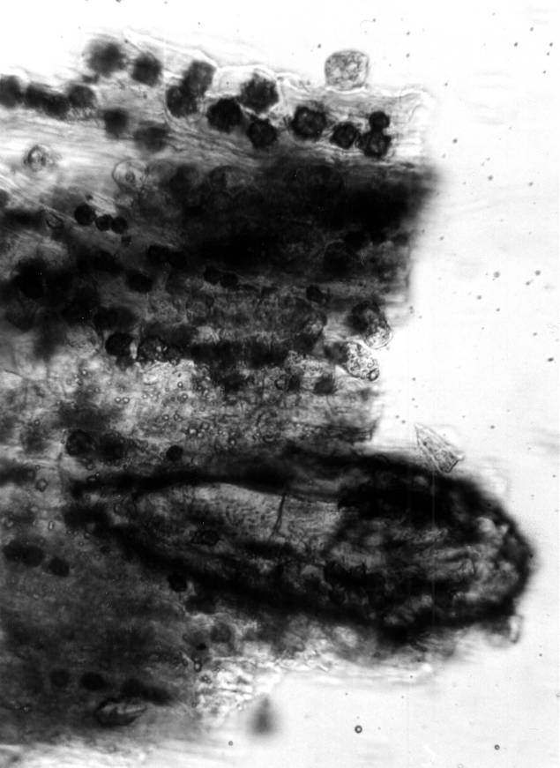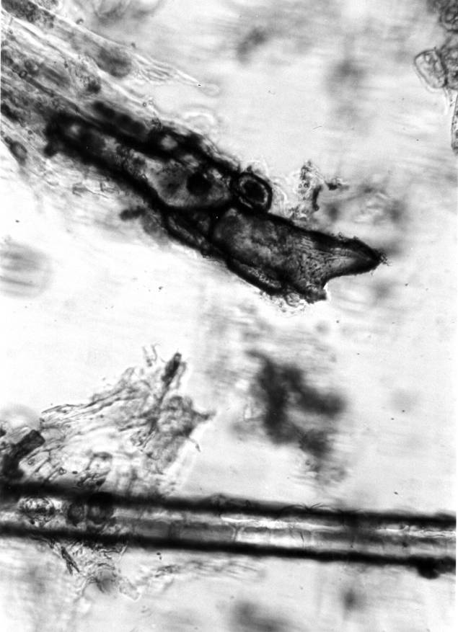
4
2
1
3
1
2

Рисунок – Калины обыкновенной кора:
слева – давленый препарат (125×); справа порошок (100×). 1 – группы каменистых клеток; 2 – друзы оксалата кальция; 3 – лубяное волокно; 4 – капли смолы
1

Определение основных групп биологически активных веществ
1. Тонкослойная хроматография
Около 0,5 г сырья, измельченного до величины частиц, проходящих сквозь сито с отверстиями размером 1 мм, заливают 10 мл спирта 96 % и настаивают в течение 20 мин при комнатной температуре. Полученное извлечение фильтруют через бумажный фильтр в круглодонную колбу и выпаривают под вакуумом до объема около 1 – 1,5 мл (испытуемый раствор).
На линию старта аналитической хроматографической пластинки со слоем силикагеля на алюминиевой подложке размером 10 × 15 см наносят 100 мкл испытуемого раствора.
Пластинку с нанесенной пробой сушат на воздухе, помещают в камеру со смесью растворителей хлороформ – метанол (9:1) и хроматографируют восходящим способом. Когда фронт растворителей пройдет около 80 – 90 % длины пластинки от линии старта, ее вынимают из камеры, сушат до удаления следов растворителей в вытяжном шкафу. Пластинку обрабатывают реактивом Шталя и выдерживают в сушильном шкафу при температуре 110 °С в течение 5 – 8 мин.
На хроматограмме испытуемого раствора должны обнаруживаться 3 – 5 зон адсорбции сине-зеленого цвета и 2 – 3 зоны адсорбции красно-малинового цвета.
2. При смачивании внутренней поверхности коры каплей железа(III) аммония сульфата раствора должно наблюдаться черно-зеленое окрашивание (дубильные вещества).
ИСПЫТАНИЯ
Влажность. Цельное сырье, измельченное сырье, порошок – не более 14 %.
Зола общая. Цельное сырье, измельченное сырье, порошок – не более 10 %.
Зола, нерастворимая в хлористоводородной кислоте. Цельное сырье, измельченное сырье, порошок – не более 1 %.
Измельченность сырья. Цельное сырье: частиц, проходящих сквозь сито с отверстиями размером 3 мм, − не более 5 %. Измельченное сырье: частиц, не проходящих сквозь сито с отверстиями размером 7 мм, – не более
5 %; частиц, проходящих сквозь сито с отверстиями размером 0,5 мм, – не более 5 %. Порошок: частиц, не проходящих сквозь сито с отверстиями размером 2 мм, – не более 5 %; частиц, проходящих сквозь сито с отверстиями размером 0,18 мм, – не более 5 %.
Посторонние примеси
Кусочки коры, потемневшие с внутренней стороны. Цельное сырье, измельченное сырье – не более 5 %.
Кусочки коры с остатками древесины и веточек. Цельное сырье, измельченное сырье – не более 2 %.
Органическая примесь. Цельное сырье, измельченное сырье – не более 1,5 %.
Минеральная примесь. Цельное сырье, измельченное сырье, порошок – не более 0,5 %.
Тяжелые металлы. В соответствии с требованиями ОФС «Определение содержания тяжелых металлов и мышьяка в лекарственном растительном сырье и лекарственных растительных препаратах».
Радионуклиды. В соответствии с требованиями ОФС «Определение содержания радионуклидов в лекарственном растительном сырье и лекарственных растительных препаратах».
Остаточные количества пестицидов. В соответствии с требованиями ОФС «Определение содержания остаточных пестицидов в лекарственном растительном сырье и лекарственных растительных препаратах».
Микробиологическая чистота. В соответствии с требованиями ОФС «Микробиологическая чистота».
Количественное определение. Цельное сырье, измельченное сырье, порошок: дубильных веществ в пересчете на танин – не менее 4 %; экстрактивных веществ, извлекаемых 50 % спиртом, – не менее 18 %.
Дубильные вещества. В соответствии с требованиями ОФС «Определение содержания дубильных веществ в лекарственном растительном сырье и лекарственных растительных препаратах» (метод 1).
Экстрактивные вещества. В соответствии с требованиями ОФС «Определение содержания экстрактивных веществ в лекарственном растительном сырье и лекарственных растительных препаратах» (метод 1, экстрагент – спирт 50 %).
Примечание. Определение дубильных веществ в пересчете на танин проводят для сырья, предназначенного для производства лекарственных растительных препаратов (пачки, фильтр-пакеты); экстрактивных веществ, извлекаемых спиртом 50 %, для сырья, предназначенного для производства экстрактов.

Упаковка, маркировка и транспортирование. В соответствии с требованиями ОФС «Упаковка, маркировка и транспортирование лекарственного растительного сырья и лекарственных растительных препаратов».
Хранение. В соответствии с требованиями ОФС «Хранение лекарственного растительного сырья и лекарственных растительных препаратов».

